ДБ №158. АНОНС мероприятия 10.08.18
07.08.2018
Учреждение: ГБУК г. Москвы "ЦБС ЮАО"
Название мероприятия: Праздники на святой Руси. Яблочный Спас "Волшебное яблочко"
Место проведения: Детская библиотека №158
Адрес проведения: ул.Дорожная, д. 20, к.1
Дата проведения: 10 августа 2018 г.
Время проведения: 13:00 – 14:00
Основная часть сообщения:
10 августа с 13:00-14:00 Детская библиотека №158 приглашает всех желающих на интерактивную программу в рамках Плана Летних Чтений "Садовые истории" — "Волшебное яблочко. Праздники на святой Руси. Яблочный Спас".
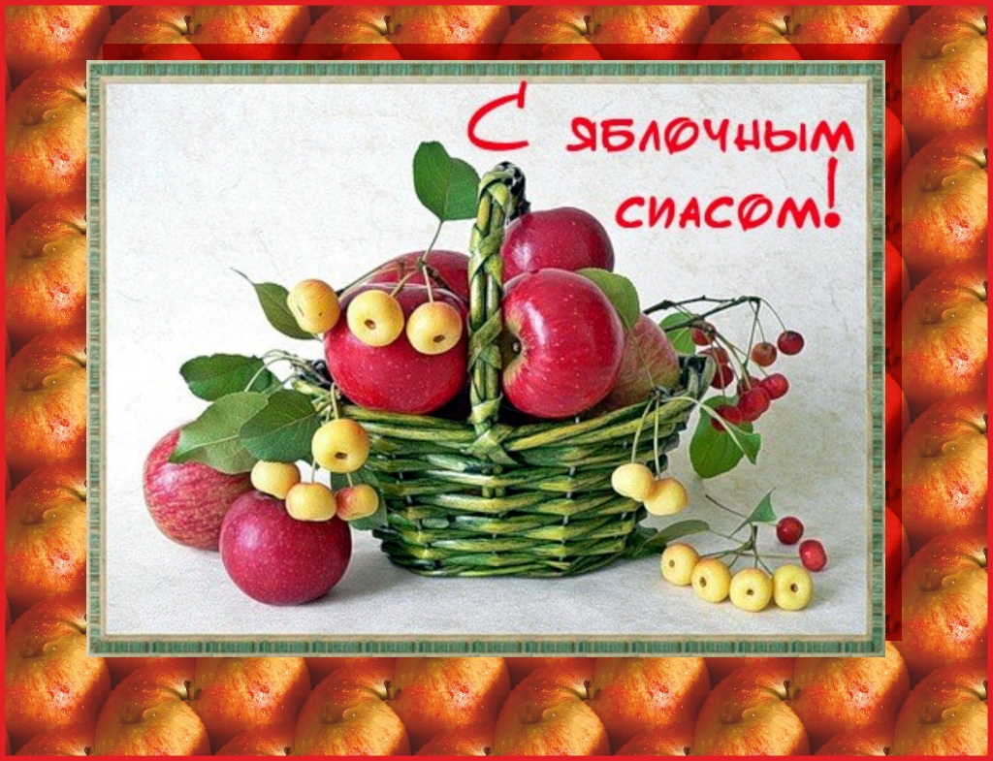
В библиотеке состоится интерактивная программа, посвященная православному празднику – Преображению Господне или Яблочному Спасу. Библиотекарь расскажет, как праздновали Яблочный Спас на Руси, дети и родители узнают историю этого православного и народного праздника, примут участие в необычной "яблочной" викторине, познакомятся с выставкой "Православные праздники. Яблочный Спас", на которой будет представлена литература по истории праздника, и всё, что посвящено этому замечательному и полезному фрукту – яблоку: сказки как русские народные, так и авторские, фруктовые сказки, загадки, пословицы, поговорки и т.п. Ребята вспомнят сказки, где упоминается этот фрукт, посмотрят отрывки из м/ф "Мешок яблок" и " Крошечка-Хаврошечка". Всех гостей ждет угощение из яблок!
Возрастной ценз: 0+
Мероприятие бесплатное
Вход свободный.
Ссылка на регистрацию: -
Телефон для справок: +7 495 382 38 42

Адрес страницы: http://chertanovo-juzhnoe.mos.ru/organization-of-leisure-social-educational-health-improving-and-sports-work-with-the-population-at-t/detail/7493934.html
Управа района Чертаново Южное города Москвы

